**所有图片均适用PNG24输出（若有镂空的元件，底色为透明） 尺寸按照PSD的尺寸即可**

1.腾讯视频、中国电信logo

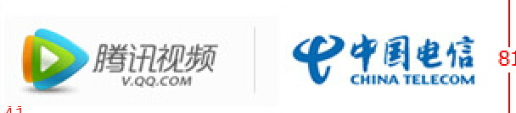

2.导航栏 黑色 背景 只需要1px的宽度即可 高度为40px

C:\Users\acer\AppData\Roaming\Tencent\Users\61645838\QQ\WinTemp\RichOle\FLWH{BJD~OM}Y~1QDX@GJT5.jpg

3.导航栏右上角的 new logo

C:\Users\acer\AppData\Roaming\Tencent\Users\61645838\QQ\WinTemp\RichOle\N]SK51{(0H3IZ1OI5G34AUJ.jpg

4.视频预览图区域：播放logo

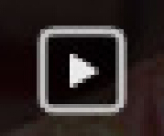

5.视频预览图区域：预览切换按钮 （共四个ICON）

箭头左（正常状态和鼠标在上面的hover状态）

箭头右（正常状态和鼠标在上面的hover状态）

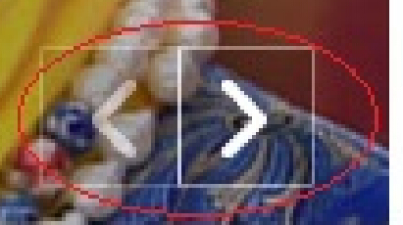

6.客户端下载按钮 （正常状态和鼠标在上面的hover状态）

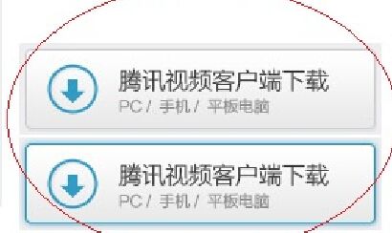

7.收听官方微博按钮

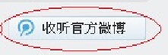

8.最新热播的左侧的logo



9.人民币的单位符号

C:\Users\acer\AppData\Roaming\Tencent\Users\61645838\QQ\WinTemp\RichOle\[1C4D{[$8WFQR{2N3NEO1@T.jpg

10星星的符号

四个星星logo，即

C:\Users\acer\AppData\Roaming\Tencent\Users\61645838\QQ\WinTemp\RichOle\2AWWZRTXS9$FYU4H8H`G(EY.jpg C:\Users\acer\AppData\Roaming\Tencent\Users\61645838\QQ\WinTemp\RichOle\FCH%K`CTOJ$C18{0$5()AIC.jpg C:\Users\acer\AppData\Roaming\Tencent\Users\61645838\QQ\WinTemp\RichOle\KJ}(20``D4))CJYCLSYCZVO.jpg